附錄B

本書程式實例彩色執行結果圖表

本書是黑白印刷，因此無法顯示視覺化圖表彩色效果，本附錄主要呈現書籍程式實例有關彩色視覺化圖表的執行結果，方便讀者體會實際結果。

第2章

程式實例ch2_1.py



第3章

程式實例ch3_1.py



程式實例ch3_2.py



程式實例ch3_3.py



程式實例ch3_4.py



程式實例ch3_5.py

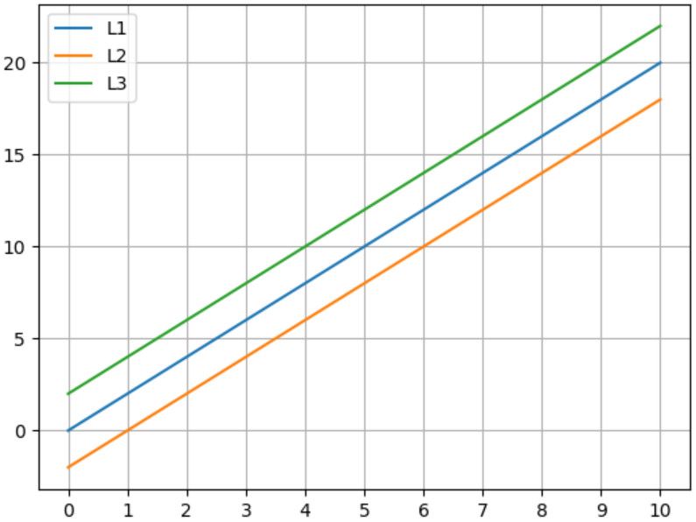

程式實例ch3_6.py

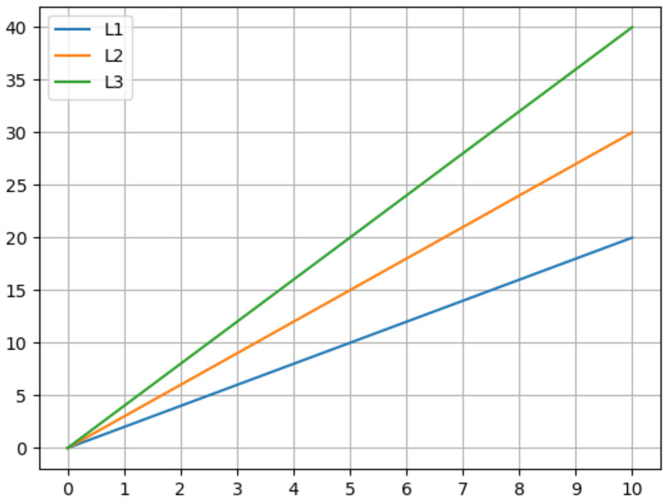

程式實例ch3_7.py

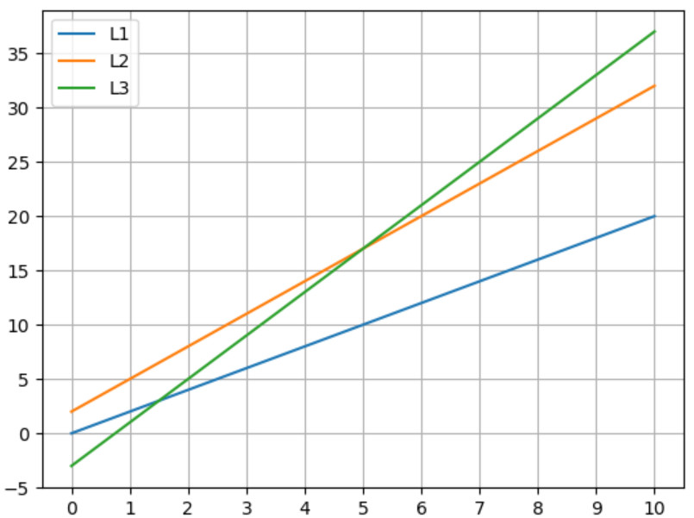

程式實例ch3_8.py



程式實例ch3_9.py



第4章

程式實例ch4_2.py



程式實例ch4_3.py



程式實例ch4_4.py



程式實例ch4_5.py



程式實例ch4_6.py



程式實例ch4_7.py

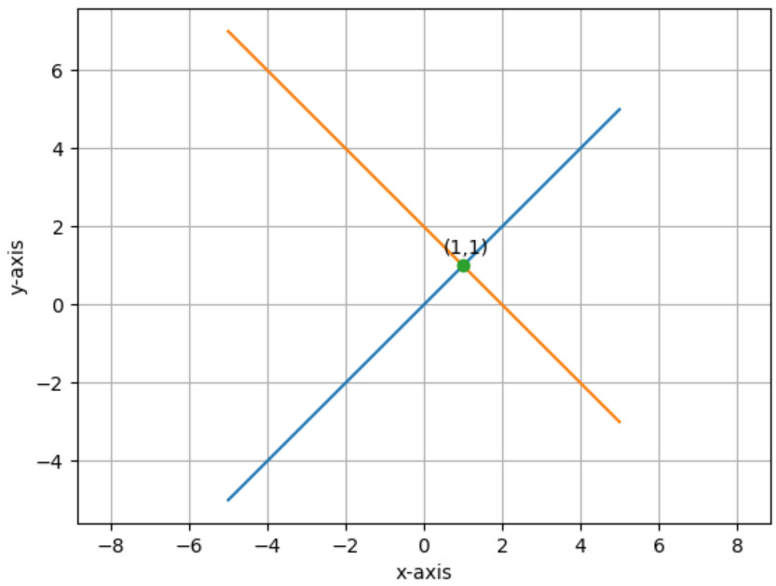

程式實例ch4_8.py

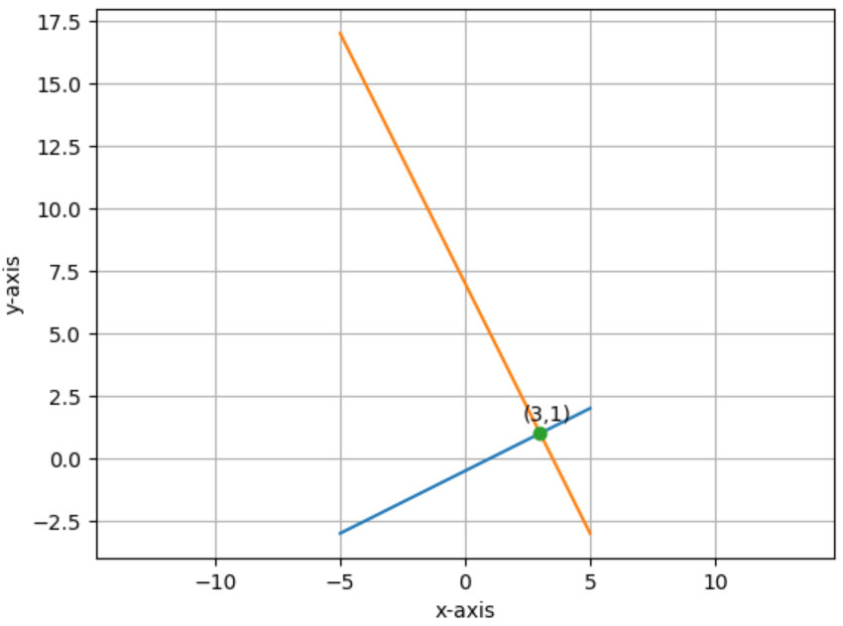

第6章

6-3-3節圖



程式實例ch6_2.py



第7章

程式實例ch7_4.py



程式實例ch7_5.py



程式實例ch7_6.py



程式實例ch7_7.py



程式實例ch7_8.py&ch7_9.py



程式實例ch7_11.py



程式實例ch7_13.py



第8章

程式實例ch8_1.py



程式實例ch8_3.py



程式實例ch8_4.py



程式實例ch8_5.py



第11章

程式實例ch11_2.py



程式實例ch11_8.py



程式實例ch11_11.py



程式實例ch11_17.py



第12章

程式實例ch12_1.py



程式實例ch12_2.py



程式實例ch12_3.py



程式實例ch12_4.py



第13章

程式實例ch13_4.py



程式實例ch13_5.py



程式實例ch13_6.py



第14章

程式實例ch14_2.py



第15章

程式實例ch15_1.py



程式實例ch15_2.py



程式實例ch15_3.py



程式實例ch15_4.py



第16章

程式實例ch16_5.py



程式實例ch16_6.py



第17章

程式實例ch17_8.py



程式實例ch17_8_1.py



程式實例ch17_9.py



程式實例ch17_10.py



程式實例ch17_15.py



程式實例ch17_18.py



程式實例ch17_19.py



程式實例ch17_20.py



程式實例ch17_21.py



程式實例ch17_22.py



程式實例ch17_23.py



程式實例ch17_24.py



程式實例ch17_25.py



第18章

程式實例ch18_5.py



第21章

程式實例ch21_1.py



程式實例ch21_2.py



程式實例ch21_5.py



第22章

程式實例ch22_2.py



程式實例ch22_4.py



程式實例ch22_4_1.py



程式實例ch22_4_2.py



程式實例ch22_5.py



程式實例ch22_5_1.py



程式實例ch22_5_2.py



程式實例ch22_5_3.py



程式實例ch22_6.py



程式實例ch22_7.py



程式實例ch22_13.py



程式實例ch22_16.py



程式實例ch22_17.py



程式實例ch22_18.py



第23章

程式實例ch23_13.py



程式實例ch23_14.py



程式實例ch23_17.py



程式實例ch23_18.py



程式實例ch23_19.py



程式實例ch23_22.py



程式實例ch23_22_1.py



程式實例ch23_22_2.py



程式實例ch23_24.py



程式實例ch23_25.py

 

程式實例ch23_26.py



程式實例ch23_27.py



第24章

程式實例ch24_4.py



程式實例ch24_12.py



程式實例ch24_12_1.py



程式實例ch24_13.py



程式實例ch24_15.py



第25章

程式實例ch25_4.py



程式實例ch25_8.py



程式實例ch25_11.py



第26章

程式實例ch26_7.py



第27章

程式實例ch27_4_1.py



程式實例ch27_4_2.py



程式實例ch27_4_3.py



程式實例ch27_4_4.py



程式實例ch27_4_5.py



程式實例ch27_8_1.py



程式實例ch27_8_2.py



程式實例ch27_13.py



程式實例ch27_14.py



程式實例ch27_15.py



程式實例ch27_16.py



程式實例ch27_17.py



程式實例ch27_18.py



第28章

程式實例ch28_1.py



程式實例ch28_3.py



程式實例ch28_6_1.py



程式實例ch28_6_2.py



程式實例ch28_7.py



程式實例ch28_8.py



 

程式實例ch28_10.py

 

程式實例ch28_11.py



程式實例ch28_12.py



程式實例ch28_12_1.py



程式實例ch28_12_2.py



程式實例ch28_11.py



程式實例ch28_14.py



第30章

程式實例ch30_6.py







程式實例ch30_14.py



第31章

程式實例ch31_1.py



程式實例ch31_2.py



程式實例ch31_3.py







程式實例ch31_4.py



程式實例ch31_5.py



程式實例ch31_6.py



程式實例ch31_10.py



程式實例ch34_11.py



程式實例ch34_12.py



程式實例ch31_14.py



程式實例ch31_15.py



程式實例ch31_16.py



程式實例ch31_18.py



第32章

程式實例ch32_3.py



程式實例ch32_3_1.py



程式實例ch32_3_2.py



程式實例ch32_5.py



程式實例ch32_8.py



程式實例ch32_8_1.py



程式實例ch32_8_2.py



程式實例ch32_11.py



第33章

程式實例ch33_2.py



程式實例ch33_3.py



程式實例ch33_4.py



程式實例ch33_4_1.py



程式實例ch33_5.py





程式實例ch33_6.py



程式實例ch33_9.py



程式實例ch33_10.py



程式實例ch33_11.py



程式實例ch33_12.py



第34章

程式實例ch34_1.py



程式實例ch34_2.py



程式實例ch34_3.py



程式實例ch34_4.py



ch34_4_1.py



ch34_4_2.py

